S2 Little Makers Class ｜ 中二創科班
S2 Little Makers Class
Unit 2 Lesson 5
Unit 2: Advanced Hands-on STEAM
投石機
Catapult
學生筆記 ｜ Student Notes
姓名 Name：__________ 班別 Class：______ 學號 No.：______ 日期 Date：__________
本堂物資表 Materials List
以下為本堂分組活動所需物資（每組一份）。請在老師派發時核對。
品名 Item | 數量（每組） Quantity (per group) | 安全注意 Safety notes
雪條棍 Ice-cream sticks | 15–20 支 | 斷裂的木刺小心處理。
橡筋 Rubber bands | 10 條 | 不可彈射橡筋作嬉戲。
膠匙 Plastic spoons | 2 把 | —
膠紙、繩 Adhesive tape, string | 1 套 | —
軟質小球（乒乓球／海綿球） Soft balls (table-tennis / sponge balls) | 3 個 | 只准發射軟質小球；發射前確認發射方向無人。
捲尺／長尺 Measuring tape / long ruler | 1 個 | —
數據記錄工作紙 Data record worksheet | 每人 1 張 | —
一、課堂目標 ｜ Lesson Objectives
- 指出投石機上支點、施力臂及受力臂的位置。 Identify the fulcrum, effort arm and load arm on the catapult.
- 製作一台可正常發射的投石機。 Build a catapult that launches properly.
- 量度並記錄最少五次發射的射程，及計算平均射程。 Measure and record at least five launches, and calculate the mean range.
- 透過改變單一變量（支點位置）進行公平測試，並根據數據提出一項改良建議。 Conduct a fair test by changing one variable (fulcrum position) and propose one improvement based on data.
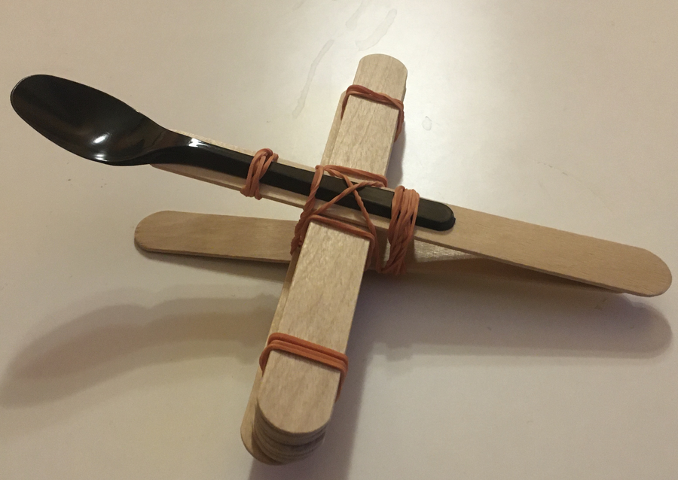
二、理論：槓桿三要素 ｜ Theory: Three Elements of a Lever
槓桿（lever）由三個要素組成：支點（fulcrum，槓桿轉動的固定點）、施力點（effort point，施力的位置）、受力點（load point，承受負載的位置）。支點到施力點的距離叫施力臂（effort arm），支點到受力點的距離叫受力臂（load arm）。
A lever has three elements: the fulcrum (the fixed pivot), the effort point (where force is applied) and the load point (where the load acts). The fulcrum-to-effort distance is the effort arm; the fulcrum-to-load distance is the load arm.
在投石機上：支點是發射臂的轉軸；施力點是橡筋拉動發射臂的位置（靠近支點）；受力點是放置發射物的膠匙位置（發射臂末端）。轉動時，發射臂末端的線速度 ＝ 角速度 × 半徑，因此受力臂愈長，末端速度愈大，射程愈遠 —— 但方向也愈難控制。
On the catapult: the fulcrum is the arm's axle; the effort point is where the rubber band pulls the arm (near the fulcrum); the load point is the spoon holding the projectile (arm tip). Tip speed = angular speed × radius, so a longer load arm gives greater tip speed and longer range — but poorer directional control.
三、公平測試與數據分析 ｜ Fair Testing and Data Analysis
- 公平測試三步：定變量（每次只改變一個變量，其餘不變）、量多次（每組條件發射最少 5 次）、計平均（以平均數減少偶然誤差）。 Three steps: fix variables (change only one at a time), repeat measurements (at least 5 launches per setting), calculate the mean (to reduce random error).
- 本課改變的變量：支點位置；保持不變的：橡筋圈數、拉後位置（發射角度）、發射物。 Variable changed: fulcrum position; kept constant: rubber-band turns, pull-back position (launch angle), projectile.
- 支點位置 A 的五次射程：210、225、218、232、215 cm，平均 ＝ (210+225+218+232+215) ÷ 5 ＝ 220 cm。支點位置 B（支點較靠近發射物端）：260、272、255、268、265 cm，平均 ＝ 264 cm。結論：支點愈靠近發射物端，受力臂愈長，射程愈遠。
- Numerical example: fulcrum position A ranges: 210, 225, 218, 232, 215 cm; mean = 220 cm. Position B (fulcrum nearer the projectile end): 260, 272, 255, 268, 265 cm; mean = 264 cm. Conclusion: the nearer the fulcrum is to the projectile end, the longer the load arm and the longer the range.
四、簡單問答題 ｜ Short Questions
1. 寫出槓桿的三要素，並指出它們在投石機上的位置。 State the three elements of a lever and identify each on the catapult.
2. 甚麼是「公平測試」？本課中哪個是改變的變量？哪些須保持不變？ What is a "fair test"? In this lesson, which variable is changed and which must stay constant?
3. 為甚麼計算平均射程比只看一次發射更可靠？ Why is the mean range more reliable than a single launch?
4. 發射臂較長有甚麼好處和壞處？ What are the advantage and disadvantage of a longer launch arm?
五、思考題 ｜ Thinking Questions
1. 有同學說「拉得愈大力，射得愈遠」。根據本課所學，這說法有何不足？試以支點位置及發射角度解釋。 A classmate says "the harder you pull, the further it flies". What is missing in this claim? Explain using fulcrum position and launch angle.
2. 若比賽改為「射中目標」而非「射得最遠」，你會如何調整投石機的設計？ If the competition were about hitting a target instead of maximum range, how would you adjust the design?
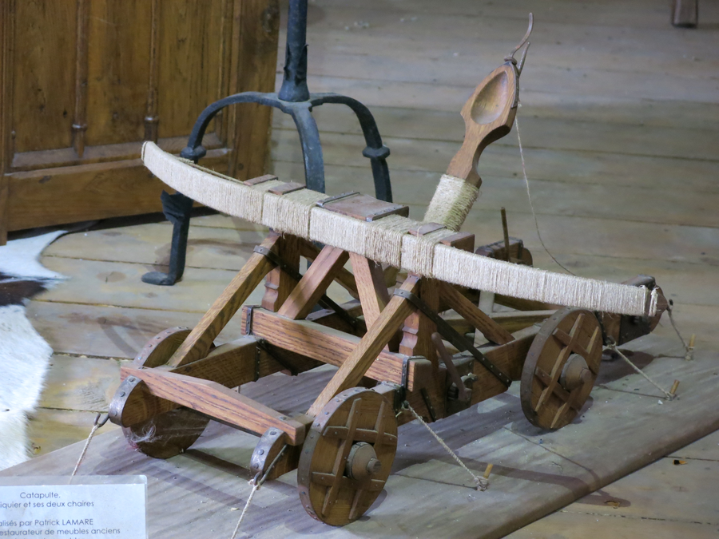
六、分組活動：製作與射程比賽 ｜ Group Activity: Building and Range Competition
- 按設計圖製作投石機，標示預計的支點位置；橡筋多圈綑緊以儲存扭力。 Build the catapult, marking the planned fulcrum position; wind rubber bands tightly over several turns.
- 每組發射 5 次並記錄射程；改變支點位置後再發射 5 次，記錄數據。 Launch 5 times and record ranges; change the fulcrum position, launch 5 more times and record.
- 比賽：每組以最佳成績參賽；賽後計算平均射程、繪畫棒形圖並分析。 Competition: each group enters its best result; afterwards calculate means, draw a bar chart and analyse.
七、安全須知及物料 ｜ Safety Notes and Materials
- 只准發射軟質小球（乒乓球／海綿球）；發射前確認發射方向無人。 Launch only soft balls (table-tennis / sponge balls); check the launch direction is clear first.
- 不可把投石機或橡筋指向他人，不可彈射橡筋嬉戲。 Never aim the catapult or rubber bands at anyone.
- 斷裂的雪條棍木刺須小心處理。 Handle splintered sticks with care.
物料（每組，大約成本，僅供參考）：雪條棍 15–20 支約 HK$5；橡筋 10 條約 HK$3；膠匙 2 把約 HK$4；膠紙、繩約 HK$5；軟質小球 3 個約 HK$9；捲尺約 HK$10（可重用）。
Materials (per group, approximate costs for reference only): 15–20 ice-cream sticks ≈ HK$5; 10 rubber bands ≈ HK$3; 2 plastic spoons ≈ HK$4; tape and string ≈ HK$5; 3 soft balls ≈ HK$9; measuring tape ≈ HK$10 (reusable).
八、總結 ｜ Summary
- 槓桿三要素：支點、施力點、受力點；施力臂與受力臂的長度關係決定速度與力量的取捨。 Three lever elements: fulcrum, effort and load points; arm lengths set the speed–force trade-off.
- 受力臂愈長，末端速度愈大、射程愈遠，但方向愈難控制。 A longer load arm means greater tip speed and range, but poorer control.
- 公平測試：每次只改變一個變量；以平均數減少偶然誤差，用數據支持改良決定。 Fair test: change one variable at a time; use the mean to reduce random error and support improvement decisions.
九、小測驗 ｜ Mini Quiz
（一）選擇題 Multiple choice（每題 2 分）
1. 投石機的支點是指：(A) 橡筋綑綁的位置 (B) 發射臂的轉軸 (C) 放置發射物的膠匙 (D) 底座。 The fulcrum of the catapult is: (A) where the rubber band is tied (B) the axle of the launch arm (C) the spoon holding the projectile (D) the base.
2. 把支點移向靠近發射物的一端，射程通常會：(A) 變短 (B) 不變 (C) 變長 (D) 無法預測。 Moving the fulcrum towards the projectile end usually makes the range: (A) shorter (B) unchanged (C) longer (D) unpredictable.
3. 公平測試要求：(A) 每次改變所有變量 (B) 每次只改變一個變量，其餘不變 (C) 只發射一次 (D) 不用記錄數據。 A fair test requires: (A) changing all variables each time (B) changing only one variable at a time (C) launching only once (D) no data recording.
（二）問答題 Short questions（每題 2 分）
1. 某組五次射程為 240、252、236、248、244 cm，計算平均射程，並寫出計算步驟。 A group's five ranges are 240, 252, 236, 248, 244 cm. Calculate the mean range, showing the steps.
2. 解釋為何「支點愈靠近發射物端，射程愈遠」。 Explain why "the nearer the fulcrum is to the projectile end, the longer the range".

